**АНАЛИТИЧЕСКАЯ ЗАПИСКА**

**об оперативной обстановке с пожарами и их последствиями, проводимой профилактической работе в зоне ответственности**

**ГБУ РС (Я) «ГПС РС (Я)» на 31.10.2022г.**

Оперативная обстановка с пожарами и их последствиями по Республике Саха (Якутия)



С начала 2022 года, по состоянию на 31.10.2022 **на территории Республики Саха (Якутия)** зарегистрировано 1 594 пожаров (АППГ 1 911; *снижение* *на* 16,6%) с материальным ущербом 45 851 220 рублей (АППГ 94 725 967 рублей; *снижение на* 51,6%). При пожарах погибло 43 человека (АППГ 76 чел.; *снижение* *на* 43,4%), в том числе 6 детей (АППГ 15; *снижение* *на* 60%). Травмировано 57 человек (АППГ 60 чел.; *снижение* на 5,0%). Подразделениями пожарной охраны от огня спасено 182 человека (АППГ 267; *снижение на* 31,8%), материальных ценностей на сумму 415 524,3 тыс. рублей (АППГ 446 966,50 тыс. рублей; *снижение на* 7,0%), эвакуировано 1925 человек (АППГ 1430 чел., *увеличение на* 34,6%).

**В зоне ответственности ФПС ГПС ГУ МЧС России по РС(Я)** зарегистрировано 939 пожаров (АППГ 1041; *снижение на* 9,8%) с материальным ущербом 9 088 642 рубля (АППГ 46 328 822 рубля; *снижение на* 80,4%). При пожарах погибло 16 человек (АППГ 27 чел.; *снижение на* 40,7%), в том числе 2 детей (АППГ 2; *0*%). Травмировано 32 человека (АППГ 18 чел.; *увеличение на* 77,8%). Подразделениями ФПС ГПС ГУ МЧС России по РС(Я) от огня спасено 148 человек (АППГ 237; *снижение на* 37,6%), материальных ценностей на сумму 282 874,00 тыс. рублей (АППГ 439 338, тыс. рублей; *снижение* на 35,6%), эвакуировано 1448 человек (АППГ 1220; *увеличение на* 18,7%).

**В зоне ответственности ГБУ РС(Я) «ГПС РС(Я)»** зарегистрировано 655 пожаров (АППГ 870; *снижение на* 24,7%) с материальным ущербом 36 762 578 рублей (АППГ 48 397 145 рублей; *снижение на* 24,0%). При пожарах погибло 27 человек (АППГ 49 чел.; *снижение на* 44,9%), в том числе 4 детей (АППГ 13; *снижение на* 69,2%). Травмировано 25 человек (АППГ 42 чел.; *снижение на* 40,5%). Подразделениями ГБУ РС(Я) «ГПС РС(Я)» от огня спасено 34 человека (АППГ 30; *увеличение на* 13,3%), материальных ценностей на сумму 132 650,00 тыс. рублей (АППГ 7 628,02 тыс. рублей; *увеличение* на 1639%), эвакуировано 477 человек (АППГ 210; *увеличение на* 127,1%), в том числе:

- в районе выезда подразделений ГБУ РС(Я) «ГПС РС(Я)» зарегистрировано 597 пожаров (АППГ – 791, -24,5%), при пожарах погибло 25 человек (АППГ – 39, -35,9%), в том числе детей – 4 (АППГ - 11; -63,6%), травмирован 21 человек (АППГ – 39; -46,2%).

- в районе выезда подразделений МПСС зарегистрировано 2 пожара (АППГ – 0; +100%), погибших и травмированных не зарегистрировано.

- в районе выезда подразделений ДПО зарегистрировано 45 пожаров (АППГ – 64; -29,7%), при пожарах погибло 2 (АППГ – 9 чел.; -77,8%), в том числе детей – 0 (АППГ – 2; -100%), травмировано 4 (АППГ –1 чел., +300%).

- за пределами района выезда подразделений пожарной охранызарегистрировано 11 пожаров (АППГ – 15; -26,7%), погибло 0 (АППГ – 1; -100%), травмировано 0 (АППГ – 2; -100%).

Всего с начала 2022 г: выездов – 583, привлечены – 3611 чел. л/с, 890 ед.техники.

**За анализируемый период в зоне ответственности ГБУ РС(Я) «ГПС РС(Я)» по сравнению с аналогичным периодом прошлого года наблюдается снижение количества пожаров на 24,7%, погибших на 44,9%, травмированных на 40,5% и ущерба от пожаров на 24,0%.**

Распределение количества пожаров и их последствий по ГРУППАМ

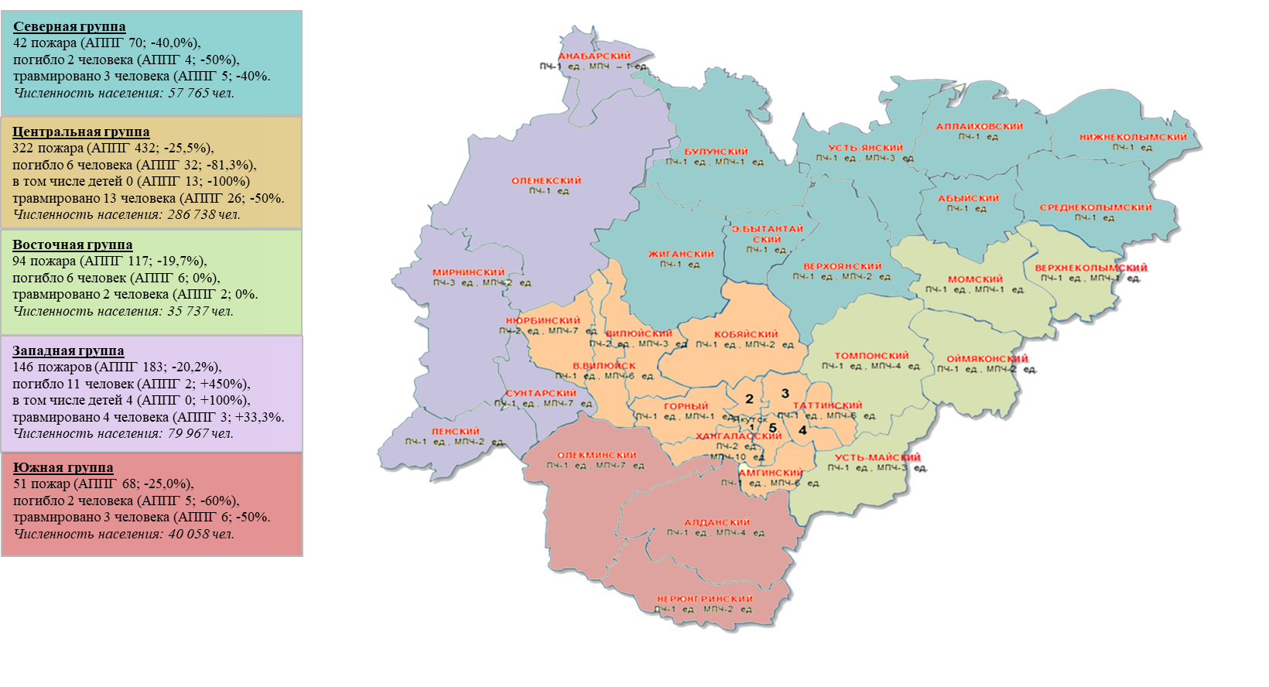

В соответствии с географическим положением мы условно объединили подразделения ГБУ РС(Я) по следующим группам районов:

1. Северная группа (9 районов):Абыйский, Аллаиховский, Булунский, Верхоянский, Жиганский, Нижнеколымский, Среднеколымский, Усть- Янский, Эвено-Бытантайский; *Численность населения: 51765 чел.*

2. Центральная группа (12 районов и ГО):ГО Якутск, Амгинский, Верхневилюйский, Вилюйский, Горный, Кобяйский, Мегино – Кангаласский, Намский, Нюрбинский, Таттинский, Усть-Алданский, Хангаласский, Чурапчинский; *Численность населения 286 738 чел.*

3. Восточная группа (5 районов): Усть-Майский, Томпонский, Оймяконский, Момский, Верхнеколымский; *Численность населения: 35 737 чел.*

4. Западная группа (5 районов): Анабарский, Ленский, Мирнинский, Оленекский, Сунтарский; *Численность населения: 79 967 чел.*

5. Южная группа (3 района): Алданский, Олекминский, Нерюнгринский. *Численность населения: 40 058 чел.*

**В северной группе зарегистрировано 42 пожара** (АППГ 70; -40%), погибло 2 человека (АППГ 4; -50%), травмировано 3 человека (АППГ 5; -40%).

**В центральной группе зарегистрировано 322 пожара** (АППГ 432; -25,5%), погибло 6 человек (АППГ 32; -81,3%), в том числе детей 0 (АППГ 13; -100%), травмировано 13 человек (АППГ 26; -50,0%).

**В восточной группе зарегистрировано 94 пожара** (АППГ 117; -19,7%), погибло 6 человек (АППГ 6; 0%), травмировано 2 человека (АППГ 2; 0%).

**В западной группе зарегистрировано 146 пожаров** (АППГ 183; -20,2%), погибло 11 человек (АППГ 2; +450%), в том числе детей 4 (АППГ 0; +100%), травмировано 4 человека (АППГ 3; +33,3%).

**В южной группе зарегистрирован 51 пожар** (АППГ 68; -25,0%), погибло 2 человека (АППГ 5; -60,0%), травмировано 3 человека (АППГ 6; -50,0%).

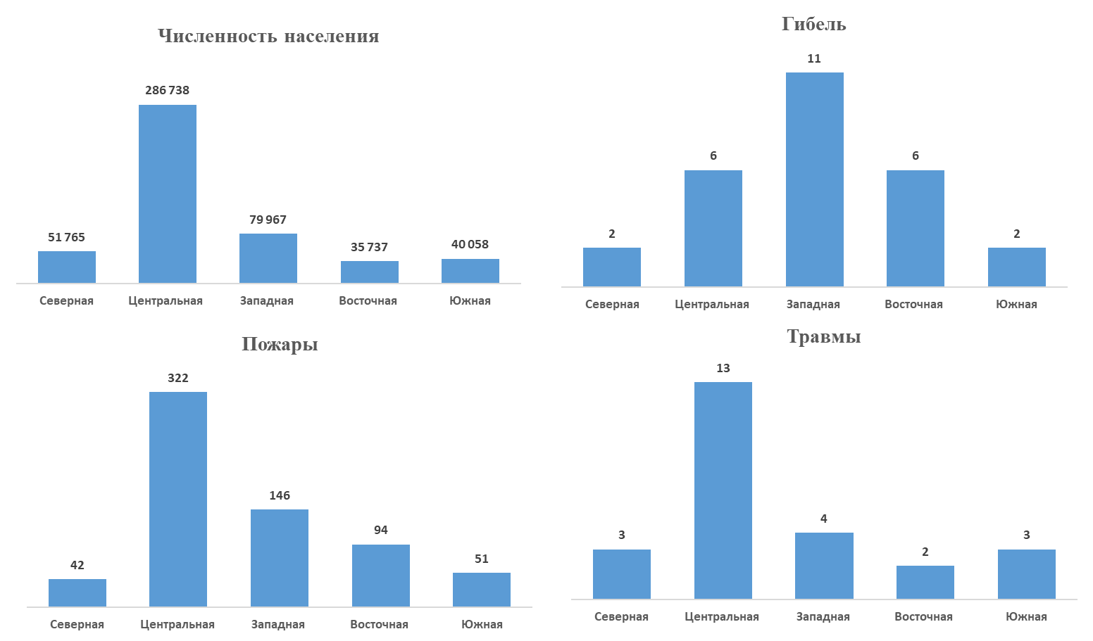

Наибольший по количеству проживающего населения является центральный район 286 738 чел. и составляет 58% от общего количества населения в зоне ответственности подразделений ГБУ РС(Я) «ГПС РС(Я)». В текущем году наибольшее количество пожаров зарегистрировано в центральной группе районов 322 пожаров (49,2%), погибших в западной группе 11 человек (40,7%), травмированных в центральной группе районов 13 человек (52%).

Также следует отметить, что наблюдается рост по сравнению с АППГ на 450% по погибшим (11; АППГ 2), в том числе детей на 100% (4; АППГ 0) и травмированным на 33,3% (4; АППГ 3) в западной группе районов.

Распределение количества пожаров и их последствий по виду населенных пунктов



По виду населенных пунктов наибольшее количество пожаров произошло **в сельской местности** – **317** пожаров (АППГ 424; -25,2%), что составляет **48%** пожаров от их общего количества, погибло 20 человек (74%), травмировано 15 человек (60%). В **населенных пунктах городского типа** - **234** пожара, что составляет **36%** от общего количества пожаров (АППГ 314; -25,5%), погибло 5 человек (19%), травмы получили 5 человек (20%). В **городах** - **93** пожара, что составляет **14%** от общего количества пожаров (АППГ 117; -20,5%), погибло 2 человека (7%), травмы получили 5 человек (20%). **Вне территории населенных пунктов** - **11** пожаров, что составляет **2%** от общего количества (АППГ 15; -26,7%), погибших и травмированных не зарегистрировано.

В зоне ответственности ГПС РС(Я) зарегистрировано 5 пожаров с гибелью 2-х и более человек, при которых в общей сумме погибло 14 человек на территории Верхоянского района: 1 пожар – 2 погибших (13.01.2022 г. с. Томтор), Таттинского района: 1 пожар - 2 погибших (19.01.2022 г. с. Харбалах), Сунтарского района: 1 пожар – 6 погибших (13.02.2022 г. с. Сунтар), Усть-Майского района: 1 пожар – 2 погибших (22.08.2022 г. с. Кюпцы), Верхнеколымского района: 1 пожар – 2 погибших (03.01.2022 г. п. Зырянка).

Если рассмотреть относительные показатели количества пожаров на 10 тыс. населения, проживающего на территории, т.е. риск для человека оказаться в условиях действия опасных факторов пожара, то наиболее негативная обстановка складывается в Оймяконском (42,0), Верхнеколымском (35,1), Ленском (30,6), Нижнеколымском (23,7), Томпонском (22,3), Сунтарском (18,6), Нерюнгринском (18,5), Усть-Майском (17,9), Алданском (17,5), Амгинском (17,2), ГО Якутск (16,7), Анабарском (16,3), Мирнинском (16,1), Момский (14,8) районах. Средний уровень риска в зоне ответственности ГПС РС(Я) составляет – 13,6.

Относительные показатели по количеству погибших на 10 тыс. населения, проживающего на территории, то есть риск для человека получить травмы несовместимые с жизнью, указывают на негативную обстановку складывающуюся в Верхнеколымском (10,0), Анабарском (5,4), Сунтарском (3,0), Усть-Майском (2,8), Верхоянском (1,8), Нерюнгринском (1,7), Таттинском (1,2), Алданском (1,0), Чурапчинском (0,9), Мирнинском (0,5) Намском (0,4), Хангаласском (0,3), районах. Средний уровень риска в зоне ответственности ГПС РС(Я) составляет – 0,8.

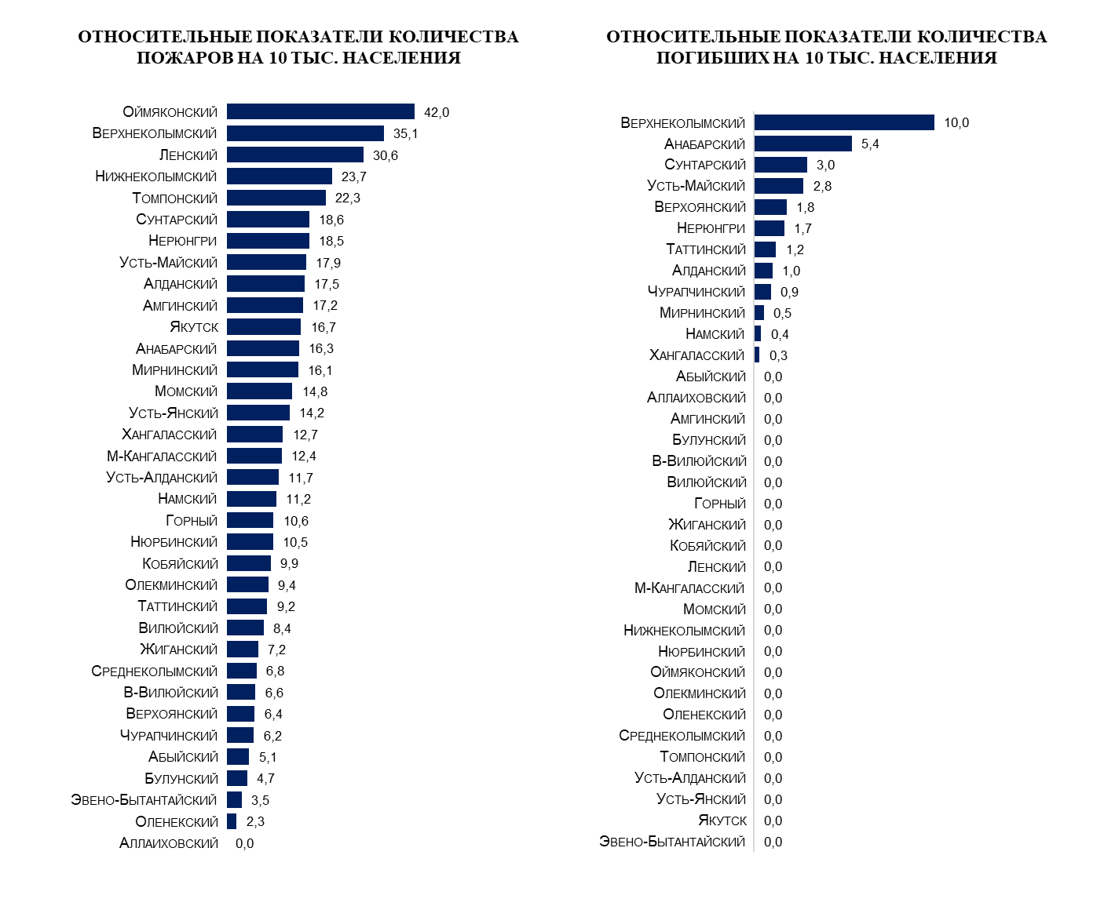

Пожары зарегистрированы в 33 районах и 2 городских округах республики. Рост пожаров отмечается в 7 районах, значительный рост количества пожаров наблюдается в 6 районах: *на 10 пожаров* в Ленском (36; 26); *на 7 пожаров* в Верхнеколымском (14; 7), Нерюнгринском (11; 4); *на 5 пожаров* в Нижнеколымском (10; 5), Таттинском (15; 10); *на 4 пожара* в Анабарском (6; 2); *на 3 пожара* в Вилюйском (21; 18).

Гибель людей зарегистрирована в 12 районах: Алданском, Анабарском, Верхнеколымском, Верхоянском, Мирнинском, Намском, Сунтарском, Таттинском, Усть-Майском, Хангаласском, Чурапчинском, Нерюнгринском. Рост гибели людей при пожарах отмечается в 10 районах: *на 6 человек* в Сунтарском (7; 1); *на 3 человека* в Верхнеколымском; *на 2 человека* в Анабарском (2; 0), Таттинском (2; 0), Чурапчинском (2; 0); *на 1 человека* в Алданском (1; 0), Верхоянском (2; 1), Мирнинском (2; 1), Усть-Майском (2; 1), Нерюнгринском (1; 0).

За анализируемый промежуток времени, наибольшее количество пожаров произошло в мае текущего года – 91 пожар, что обусловлено сезонным ростом количества горения мусора и сухой растительности.

Наибольшее количество погибших при пожарах пришлось на январь - 10 человек и февраль - 8 человек, травмированных на июль – 8 человек.

Из 27 погибших в указанных месяцах 23 погибло в жилом секторе, что составляет 85% от общего количества погибших, в том числе в одноквартирных жилых домах погибло 12 человек (44%), в многоквартирных жилых домах – 9 человек (33%), в дачном доме – 1 (4%), в частном гараже – 1 человек (4%).

**На отчетный период в жилом секторе произошло 299 пожаров** (АППГ 369; -19%), на которых погибло 23 человека (АППГ 47; -51%), в том числе 4 детей (АППГ 13; -69%), получили травмы 22 человека (АППГ 38; -42,1%), в том числе 4 детей (АППГ 9; -55,5%).

**Наибольшее количество пожаров данной категории** произошло в частных гаражах – 77 пожаров (АППГ 87; -11%), в которых погиб 1 человек (АППГ 0; +100%) и травмировано 3 человека (АППГ 4; -25%). В одноквартирных жилых домах – 72 пожара (АППГ 107; -33%), на которых погибло 12 человек (АППГ 19; -37%) и травмировано 12 человек (АППГ 7; +71%). В многоквартирных жилых домах произошло 58 пожаров (АППГ 67; -13%), погибло 9 человек (АППГ 26; -65%) и травмировано 7 человек (АППГ 25; -72%).



По сравнению с АППГ количество пожаров в жилом секторе снизилось на 19% (295; АППГ 362), количество погибших в жилом секторе на 51% (23; АППГ 47), в том числе погибших детей на 69% (4; АППГ 13). Отмечается рост пожаров на дачах на 40% и вагончиках для жилья на 200%.



В зоне ответственности ГБУ РС(Я) «ГПС РС(Я)» из 655 пожаров наибольшее количество пожаров зарегистрировано в Мирнинском районе – 59 (9%). Из 299 пожаров в жилом секторе наибольшее количество произошло в Сунтарском районе 26 (9%). Из 72 пожаров в одноквартирных жилых домах наибольшее количество также произошло в Сунтарском – 10 (14%). Из 58 пожаров в многоквартирных жилых домах наибольшее количество произошло в Мирнинском районе – 7 (12,1%). Из 77 пожаров в частных гаражах наибольшее количество произошло в Мегино-Кангаласском и Хангаласском районах – по 7 пожаров (9%).

К условиям, способствовавшим возникновению и развитию пожаров, в жилом секторе относятся:

- низкий уровень пожаробезопасного поведения населения;

- высокая степень изношенности жилого фонда, инженерного оборудования (особенно систем энергообеспечения);

- низкая оснащенность жилых зданий средствами обнаружения и оповещения о пожаре.

Также дополнительным фактором высокой степени пожарной опасности является отсутствие экономической возможности у малоимущих граждан содержать жилье в пожаробезопасном состоянии.

Вне жилого сектора имеются погибшие: 1 человек погиб в строящемся объекте (металлический балок) (18.02.2022 г. с. Сунтар Сунтарского района), 1 человек в частной котельной (24.04.2022 г. с. Ымыяхтах Намского улуса), 2 человека в бесхозной бане (22.08.2022 г. с. Кюпцы Усть-Майского улуса).

На отчетный период произошел 1 пожар, при котором погибло 4 детей (АППГ 13; -69,2%) и 2 пожара, при котором 4 детей получили травмы (АППГ 9; -55,5%).

Гибель детей вместе с родителями произошла в Сунтарском районе в частном жилом доме.

- 13.02.2022 в 03 часа 45 минут пожар в частном двухэтажном жилом доме в с. Сунтар Сунтарского улуса. В результате пожара огнем поврежден дом по всей площади 75 кв.м. На месте пожара обнаружено 6 погибших, в том числе 4 детей: 1, 2, 10 и 12 лет. Условием, способствовавшим гибели, стало нахождение в состоянии сна, а также отсутствие автономных дымовым пожарных извещателей.

По оперативным данным, анализ показывает, что 74% погибших людей относятся к социально-уязвимым слоям населения, а именно: пенсионеры – 8 человек (40%), безработные – 7 человек (35%), дети – 4 человека (20%), инвалиды – 1 человек (5%).

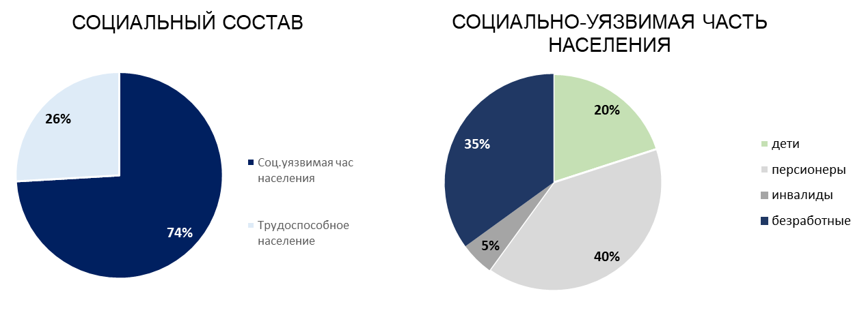

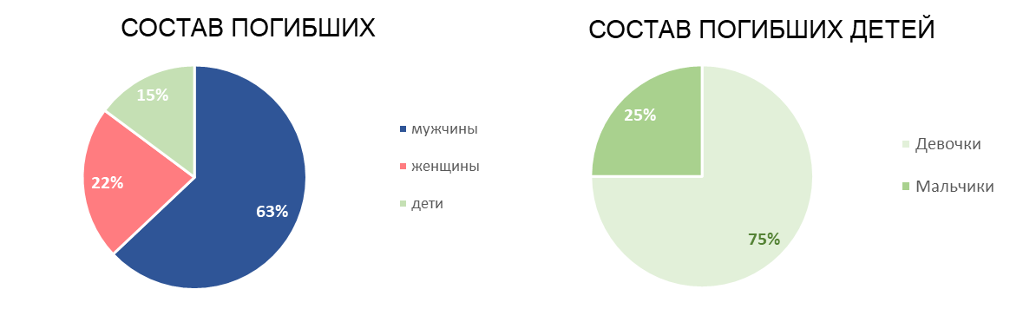

**65%** от общего количества погибших составляют **мужчины** (17 человек), из них: - в возрасте *от 55 до 68 лет* - 8 мужчин, из них 2 безработных (25%), 1 инвалид (12,5%) и 4 пенсионера (50%); в возрасте *от 17 до 51* года - 9 мужчин, из них 4 безработных (44,4%).

**22%** от общего количества погибших составляют **женщины** (6 человек), из них в возрасте *от 60 до 75 лет* – 4 женщины – пенсионерки (100%), в возрасте *от 32 до 44 лет* – 2 женщины, из них 1 безработная (50%).

**15%** от общего количества погибших составляют **дети**, из них в возрасте *от 1 года до 2 лет* – 2 детей (девочка и мальчик), в возрасте *от 10 до 12 лет* – 2 девочки. Все дети одной семьи.

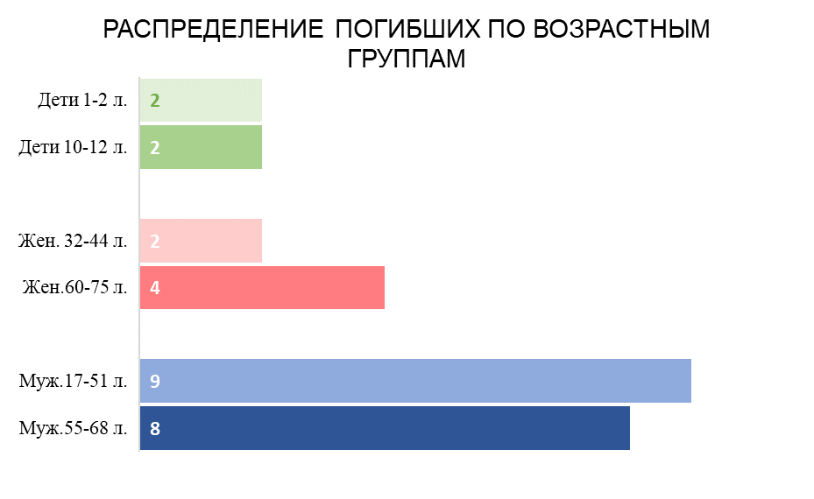

Проведен анализ погибших по возрастному признаку, наибольшее количество погибших в возрасте от 46 до 60 лет – 33% (9 погибших), в возрасте старше 60 лет - 26% (7 человек), в возрасте от 18 до 45 лет – 22% (6 человек).

|  |  |
| --- | --- |
| Возраст погибших | Количество погибших |
| 0-9 | 2 |
| 10-17 | 3 |
| 18-45 | 6 |
| 46-60 | 9 |
| 61-85 | 7 |

Проведенный анализ за отчетный период показывает, что чаще всего пожары происходили в выходные, субботу - 110 пожаров (16,7%) и воскресенье – 112 пожаров (17,1%), погибают при пожарах также в выходной, в воскресенье - 8 человек (30%), наибольшее количество травмированных случались в субботу – 6 человек (24%).

На отчетный период травмы различной степени тяжести получили 25 человек при 20 пожарах, из них: 48% составляют мужчины (12 человек), 36% - женщины (9 человек) и 16% - дети (4 ребенка). Наибольшее количество травмированных зарегистрировано в частных жилых домах – 12 человек (48%) и в многоквартирных жилых – 7 человек (28%), в частных гаражах травмировано – 3 человека (12%), также в транспортных средствах – 2 человека (8%), котельной частного магазина – 1 человек (4%). Травмы детей допущены в Анабарском (2 детей) и Олекминском районе (2 детей).

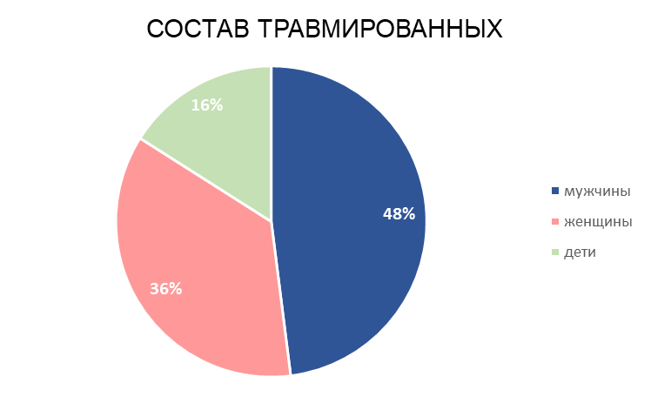

За анализируемый период времени, наибольшее количество травмированных зарегистрировано в июле месяце – 8 человек. Травмы при пожарах зарегистрированы в 16 районах в зоне ответственности подразделений ГБУ РС(Я) «ГПС РС(Я)»: Анабарском, Булунском, Верхневилюйском, Верхнеколымском, Вилюйском, Мегино-Кангаласском, Мирнинском, Намском, Нюрбинском, Оймяконском, Олекминском, Сунтарском, Усть-Алданском, Усть-Янском, Чурапчинском, ГО Якутск. Рост травмированных по сравнению с АППГ отмечается в 9 районах: на 3 человека в Вилюйском (4; 1), на 2 человека в Анабарском (2; 0), Булунском (2; 0), на 1 человека в Мегино-Кангаласском (1; 0), Намском (2; 1), Оймяконском (1; 0), Сунтарском (1; 0), Чурапчинском (1; 0), ГО Якутск (1; 0).

По оперативным данным 48% травмированных людей относятся к социально-уязвимым слоям населения, а именно: пенсионеры – 5 человек (20%), дети – 4 человека (16%), инвалиды – 2 человека (8%), безработные – 1 человек (4%).

По возрастному признаку наибольшее количество травмированных в возрасте от 18 до 45 лет – 44% (11 травмированных), в возрасте от 46 до 60 лет - 24% (6 человек), старше 60 – 16% (4 человека).

|  |  |
| --- | --- |
| Возраст травмированных | Количество травмированных |
| 0-9 | 2 |
| 10-17 | 2 |
| 18-45 | 11 |
| 46-60 | 6 |
| 61-85 | 4 |

Основным местом возникновения пожаров в зоне ответственности подразделений ГБУ РС (Я) «ГПС РС (Я)» являются объекты жилого сектора, где зарегистрировано **299** пожаров, что составляет 45,6% (АППГ - 369, -19,0%) от общего количества, из них: в одноквартирных домах – 72 пожара, в многоквартирных – 58 пожаров, в частных гаражах, банях и прочих постройках жилого назначения – 169 пожаров.

- Места открытого хранения веществ, материалов - **66** пожаров (10,1%) (АППГ – 48, +37,5%);

- Транспортных средствах – **54** пожара (8,2%) (АППГ- 63, -14,3%);

- Зданиях производственного назначения – **38** пожаров (5,8%) (АППГ-36, +5,6%);

- Зданиях и помещениях предприятий торговли – **9** пожаров (1,4%) (АППГ-10, -10,0%);

- Зданиях учебно-воспитательного назначения - **2** пожара (0,3%) (АППГ-7, -71,4%);

- Здания, помещениях здравоохранения - **2** пожара (0,3%) (АППГ – 3, -33,3%);

- Прочие объекты **185** пожаров (28,2%) (АППГ - 334, -44,6%).

В целом по сравнению с АППГ наблюдается снижение количества пожаров на 24,7%, в том числе в жилом секторе на 19,2%, рост пожаров отмечается в местах открытого хранения веществ, материалов на 37,5% и в зданиях производственного назначения на 5,6%.

С начала года зарегистрировано 2 пожара на объектах образования (АППГ 7; -71,4%).

- 17.02.2022 произошел пожар в здании МБДОУ детский сад №4 «Солнышко», расположенного в с. Бердигестях Горного района. В результате пожара, огнем повреждены внутренняя стена и кабель на площади 1 кв.м.

- 20.03.2022 произошел пожар в здании начальной школы, расположенной в п. Зырянка Верхнеколымского района. В результате пожара огнем повреждено здание школы на общей площади 35 кв.м.

Гибели и травм на объектах образования не допущены.

**На объектах жизнеобеспечения** зарегистрировано 10 пожаров (АППГ 8; +25%), в том числе: ДЭС – 1 пожар, котельные – 9 пожаров. Зарегистрирована гибель 1 человека в частной котельной Намского района.

- 10.01.2022 пожар дизельной электростанции, принадлежащей «Сахаэнерго» в с. Аргас Кобяйского района. В результате пожара огнем повреждена кровля здания на площади 30 кв.м.

- 21.01.2022 пожар котельной частного магазина в с. Сылан Чурапчинского района. В результате пожара, огнем поврежден пол на площади 2 кв.м.

- 01.02.2022 пожар котельной ОАО «Теплоэнергосервис» в п. Артык Оймяконского района. В результате пожара огнем повреждена кровля помещения на площади 6 кв.м., травмирован кочегар котельной.

- 21.03.2022 пожар в котельной частного магазина в с. Сунтар Сунтарского улуса. В результате пожара повреждена внутренняя стена на пл. 6 кв. м.

- 29.03.2022 пожар в котельной филиала ГУП ЖКХ в п. Сангар Кобяйского района. В результате пожара огнем повреждена стена на общей площади 4 кв.м.

- 05.04.2022 пожар в модульной котельной ИП ООО Михайлов И.Г. в с.Уолбут Олекминского района. В результате пожара огнем повреждена стена котельной изнутри на площади 9 кв.м.

- 22.04.2022 пожар в котельной магазина «Тэтим» в с. Сунтар Сунтарского района, огнем повреждено помещение на 120 кв.м.

- 24.04.2022 пожар частной котельной в с. Ымыяхтах Намского района. В результате пожара огнем повреждена котельная изнутри по всей площади 16 кв.м. Погиб 1 человек.

- 02.05.2022 пожар в частной котельной в с.Бердигестях Горного района. В результате пожара огнем уничтожен частная котельная по всей площади 9 кв.м.

- 10.09.2022 пожар в котельной ГУП ЖКХ РС(Я) в с. Боробул Таттинского района, огнем повреждена электрощитовая на 6 кв.м.

**Основными причинами пожаров являются:**

- неосторожное обращение с огнем **125** пожаров, что составляет 19,1% от общего количества пожаров (АППГ-235, -46,8%);

- нарушение правил устройства и эксплуатации электрооборудования **116** пожаров (17,7%) (АППГ- 134, -13,4%);

- нарушение правил устройства и эксплуатации печей **89** пожаров (13,6%) (АППГ-123, -27,6%).

- нарушения правил устройства и эксплуатации транспортных средств **40** пожаров (6,1%) (АППГ – 55, -27,3%);

- неисправность производственного оборудования **16** пожаров (2,4%) (АППГ 2, +700%);

- поджог **9** пожаров (1,4%) (АППГ 6, +50%)

- прочие причины **260** пожаров (39,7%) (АППГ – 315, -17,5%).

По сравнению с АППГ наблюдается снижение пожаров по причинам неосторожного обращения с огнем, нарушений правил устройства и эксплуатации электрооборудования, печей. Отмечается увеличение количества пожаров по причине умышленных действий по уничтожению имущества (поджог) на 50%, а также по причине неисправности производственного оборудования и нарушения технологического процесса производства рост в 8 раз.



**За анализируемый период негативная динамика по увеличению количество пожаров и последствиями от них наблюдается в следующих районах:** Алданский, Анабарский, Булунский, Верхнеколымский, Верхоянский, Вилюйский, Ленский, Мегино-Кангаласский, Мирнинский, Намский, Нерюнгринский, Нижнеколымский, Оймяконский, Сунтарский, Таттинский, Усть–Майский, Чурапчинский, ГО Якутск.

**- По росту пожаров, гибели и травмированных в 1 районе:**

1) Анабарский (рост пожаров – на 4 пожара, рост гибели – на 2 человека, рост травмированных – на 2 человека);

**- По росту пожаров и травмированных в 1 районе:**

1) Вилюйский (рост пожаров – на 3 пожара, рост травмированных – на 3 человека).

**- По росту гибели и травмированных в 2 районах:**

1) Сунтарский (рост гибели – на 6 человек, рост травмированных – на 1 человека);

2) Чурапчинский (рост гибели – на 2 человека, рост травмированных – на 1 человека).

**- По росту гибели в 4 районах:**

1) Алданский (рост гибели – на 1 человека);

2) Верхоянский (рост гибели – на 1 человека);

3) Мирнинский (рост гибели – на 1 человека);

4) Усть-Майский (рост гибели – на 1 человека).

- **По росту пожаров и гибели в 3 районах:**

1) Нерюнгринский (рост пожаров – на 7 пожаров, рост гибели – на 1 человека);

2) Верхнеколымский (рост пожаров – на 7 пожаров, рост гибели – на 3 человека);

3) Таттинский (рост пожаров – на 4 пожара, рост гибели – на 2 человека).

**- По росту травмированных в 5 районах:**

1) Булунский (рост травмированных – на 2 человека);

2) Мегино-Кангаласский (рост травмированных – на 1 человека);

3) Намский (рост травмированных – на 1 человека)

4) Оймяконский (рост травмированных – на 1 человека);

5) ГО Якутск (рост травмированных – на 1 человека);

**- По росту пожаров в 3 районах:**

1) Ленский (рост пожаров – на 10 пожаров);

2) Нижнеколымский (рост пожаров – на 5 пожаров).

Следует отметить 14 районов, где наблюдается **положительная динамика по снижению количества пожаров и погибших** по сравнению с аналогичным периодом прошлого года: (Абыйский, Аллаиховский, Амгинский, Верхневилюйский, Горный, Жиганский, Кобяйский, Момский, Нюрбинский, Олекминский, Оленекский, Среднеколымский, Томпонский, Эвено-Бытантайский)

1. *Абыйский (снижение пожаров – на 6, погибших и травмированных не зарегистрировано);*
2. *Аллаиховский (пожаров, погибших и травмированных не зарегистрировано);*
3. *Амгинский (снижение пожаров – на 1, погибших и травмированных не зарегистрировано);*
4. *Верхневилюйский (снижение пожаров – на 11, погибших не зарегистрировано, снижение травмированных – на 1 человека);*
5. *Горный (снижение пожаров – на 14, погибших и травмированных не зарегистрировано);*
6. *Жиганский (снижение пожаров – на 3, погибших и травмированных не зарегистрировано);*
7. *Кобяйский (снижение пожаров – на 3, погибших и травмированных не зарегистрировано);*
8. *Момский (снижение пожаров – на 2, погибших и травмированных не зарегистрировано)*
9. *Нюрбинский (снижение пожаров – на 4, погибших не зарегистрировано, снижение травмированных на 1 человека);*
10. *Олекминский (снижение пожаров – на 17, погибших не зарегистрировано, снижение травмированных – 3 человека);*
11. *Оленекский (снижение пожаров – на 2, погибших и травмированных не зарегистрировано);*
12. *Среднеколымский (снижение пожаров – на 3, погибших и травмированных не зарегистрировано)*
13. *Томпонский (снижение пожаров – на 8, погибших и травмированных не зарегистрировано);*

*14)Эвено-Бытантайский (снижение пожаров – на 3, погибших и травмированных не зарегистрировано).*

**Мероприятия по предупреждению пожаров и их последствий**

В целях реализации основных задач по осуществлению профилактики пожаров с начала 2022 года подразделениями Государственной противопожарной службы республики с начала года проинструктировано о мерах пожарной безопасности 211 788 человек (АППГ- 162 113 чел., увеличение на 31%). В рамках обучения мерам пожарной безопасности проведено 5250 занятий, бесед и лекций о мерах пожарной безопасности и действиям при пожаре с охватом 106 961 человек (АППГ- 88 038 чел., увеличение на 21%), в том числе детей – 73 323 (АППГ- 60 000, увеличение на 22%).

На объектах с массовым пребыванием людей проведено 1 096 тренировок по эвакуации людей из здания (АППГ-711, увеличение на 54%) с участием 56 595 человек.

По результатам осуществления профилактических мероприятий по недопущению пожаров и минимизации их потерь направлено 505 информаций о состоянии пожарной безопасности в жилом секторе в надзорные органы и организации, из них: в ОНД и ПР - 68, прокуратуру - 12, ОМСУ – 342, руководителям организаций – 83.

В жилом секторе с начала года принято участие в 2 786 совместных рейдовых мероприятиях (АППГ-2535, увеличение на 10%), в том числе с ОВД - 449, ОНД и ПР - 745, ОМСУ –1290, ДПО-252, ЖЭУ – 50. В ходе рейдов проверено противопожарное состояние мест проживания 21 408 семей, находящихся в группе риска: (АППГ- 17 459, увеличение на 23%), в том числе: многодетных – 13 891, пожилых граждан – 4898, асоциальных – 2619.

Для информирования населения привлекаются все средства массовой информации (печатные, электронные), также размещение информации на противопожарную тематику на интернет-сайтах, рассылка информаций через мессенджеры и публикации постов на противопожарную тематику в социальных сетях.

В СМИ с начала года осуществлено 3838 выступления и публикаций, из них в печатных изданиях – 309 статей, на радио - 2422 выступления, на телевидении 1107 выходов. На интернет-сайте размещено 1185 информаций. Через социальные сети и мессенджеры направлено 18 511 информаций.

Распространено 227 987 листовок и памяток на противопожарную тематику (АППГ- 168 497, увеличение на 35%).

В соответствии с Соглашением о сотрудничестве с ГБУ РС(Я) «НВК Саха» осуществляется прокат видеороликов на противопожарную тематику. С начала 2022 года на телеканале НВК Саха и Якутия 24 осуществлено 1009 выходов видеороликов и 170 выходов аудиороликов на противопожарную тематику.

В культурно-досуговых учреждениях (кинотеатрах) осуществлено 9013 показов видеосюжетов (видеороликов) на противопожарную тематику, с охватом зрителей в количестве 138 447 человек.

В целях формирования положительного общественного мнения и пожаробезопасного поведения населения, через средства массовой информации, в ходе подворовых и поквартирных обходов жилого сектора, проводится информирование населения об эффективности использования автономных дымовых пожарных извещателей в жилье, также, с целью большего охвата населения как один из новых методов профилактики пожаров в жилом секторе проводится информирование населения о мерах пожарной безопасности с использованием сигнально-громкоговорящей установки пожарных автомобилей в период следования личного состава дежурных караулов к проведению ПТУ, ПТЗ, проверки водоисточников и изучения района выезда.

В соответствии с п. 5 Приказа ГБУ РС(Я) «Государственная противопожарная служба Республики Саха (Якутия)» от 12.01.2022 №13 «Об итогах боевой подготовки личного состава дежурных караулов подразделений Государственной противопожарной службы Республики Саха (Якутия) в 2021 году и об ее организации в 2022 учебном году»», с начала 2022 года личным составом караулов подразделений ГПС РС(Я) в период проведения ПТУ, ПТЗ, проверки водоисточников и изучения района выезда проинструктировано мерам пожарной безопасности в жилом секторе 90 337 человека, проведено 2 547 занятий о мерах пожарной безопасности и действиям при пожаре с охватом 31 100 человек, в том числе детей – 20 715, распространено и вручено 68 365 листовки и памяток на противопожарную тематику.

Во исполнение приказа ГК ОБЖН РС(Я) от 14.01.2022 №5 «О проведении социальной акции «Предупреди пожар – установи АДПИ!» в целях принятия дополнительных мер по обеспечению пожарной безопасности на территории Республики Саха (Якутия) организовано участие ГБУ РС(Я) «Государственная противопожарная служба Республики Саха (Якутия)» в социальной акции «Предупреди пожар – установи АДПИ!», посвященной 100-летию образования Якутской АССР, 10-летию создания Госкомобеспечения РС(Я) и 205-летию пожарной охраны Якутии. Всего с начала 2022 года принял участие 621 работник ГПС РС (Я), охвачено 1453 семьи, установлено 2091 АДПИ. Также организована работа по передаче эстафеты социальной акции «Предупреди пожар – установи АДПИ!» работникам иных организаций, приняло участие в акции 220 организаций и установлено 3656 АДПИ.

Исполнение плана профилактической работы по обучению населения мерам пожарной безопасности на отчетный период составило 324%. Профилактическая работа с населением проводится согласно Плана работы по осуществлению профилактики пожаров, количество обученных детей в населенных пунктах 73 697, обучено и проинструктировано всего 324 873 человека.

В целях анализа проведения профилактических мероприятий на территориях рассмотрим относительные показатели по количеству проинструктированного населения и проведения занятий, бесед по мерам пожарной безопасности на 10 тыс. населения.

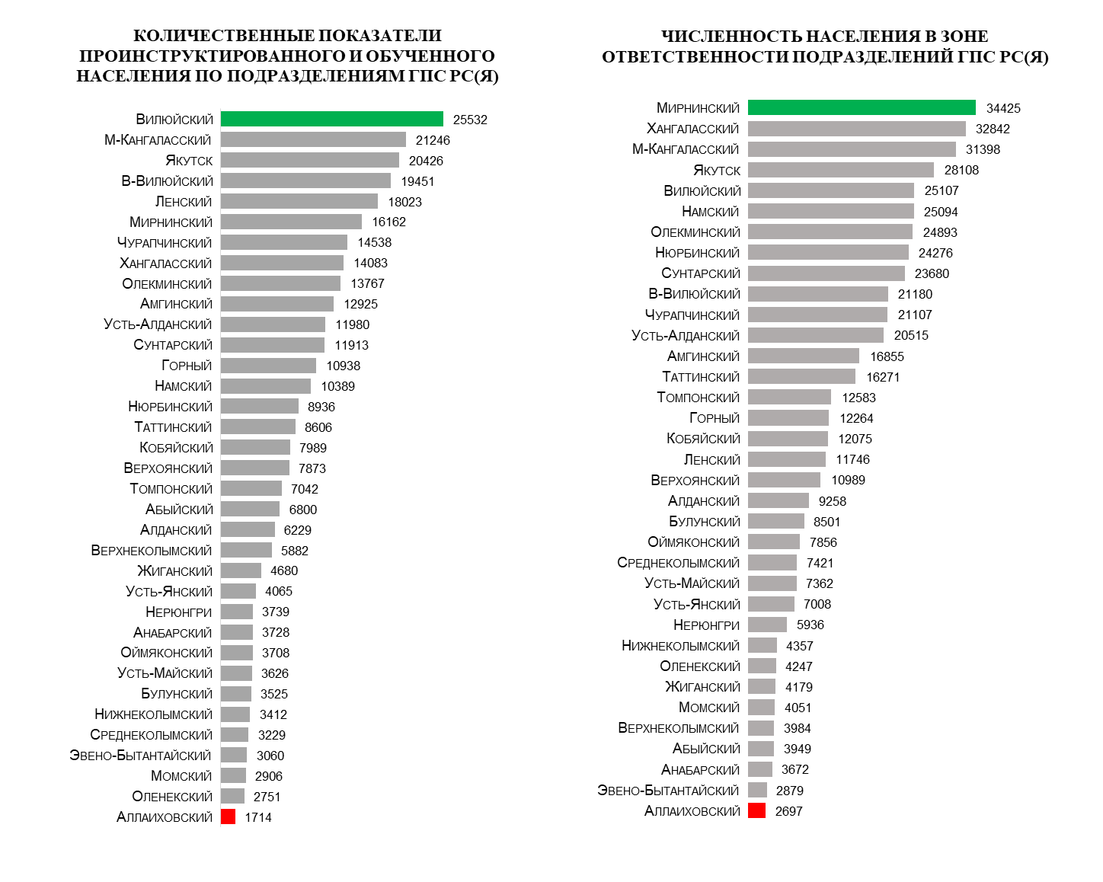

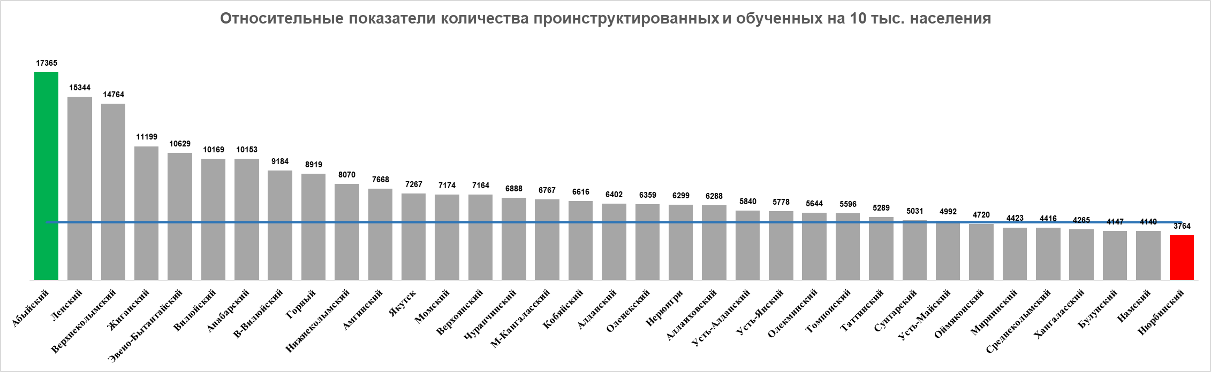

По количественному показателю проинструктированного населения и проведения занятий, бесед по мерам пожарной безопасности наибольшие показатели проведения профилактических мероприятий в Вилюйском районе и составляют 25 532 человека, наименьшие показатели в Аллаиховском районе – 1714 человек. По численности населения наибольшее количество в зоне ответственности подразделений ГБУ РС(Я) «ГПС РС(Я)» составляет население Мирнинского района – 34 425 человек, наименьшая численность в Аллаиховском районе и составляет 2697 человек. Следует отметить, что по исполнению показателей Государственного задания по обучению населения мерам пожарной безопасности в зоне ответственности ГБУ РС(Я) «ГПС РС(Я)», все подразделения ГБУ РС(Я) «ГПС РС(Я)» значительно превышают плановые.

График относительных показателей проводимой профилактической работы указывает, что наибольший показатель в Абыйском районе (17 365), наименьший в Нюрбинском районе (3764). С учетом коэффициента (0,65729) соотношение показателей общего количества проинструктированного и обученного населения к общему количеству населения (324 873 чел. /494 265 чел.) среднее значение данного диапазона на отчетный период составляет 4859. Согласно графику относительные показатели проинструктированного и обученного населения подразделений ГПС РС(Я) превышают данный коэффициент, снижение наблюдается в Оймяконском (4720), Мирнинском (4423), Среднеколымском (4416), Хангаласском (4265), Булунском (4147), Намском (4140), Нюрбинском (3764) районах.

В целях обеспечения пожарной безопасности в зоне ответственности ГПС РС(Я) в соответствии с планом основных мероприятий учреждения на 2022 год и Комплексным планом дополнительных мероприятий по обеспечению пожарной безопасности на территории Республики Саха (Якутия) на 2020-2024 годы, утвержденного распоряжением Правительства РС(Я) от 2 июня 2020 г. № 485-р, с начала 2022 года проведено и принято участие в профилактических акциях и операциях, таких как «Новый год», «Жилище 1-этап», «Безопасный гараж», «Месячник ПБ», также в проведении Всероссийских открытых уроков «Основы безопасности жизнедеятельности в Республике Саха (Якутия)», «Школа», «Детский отдых», «Профилактическая работа по предупреждению лесных пожаров», операция «Отопительный сезон», во всех этапах акции «Безопасный лед» и «Вода – безопасная территория».

Во исполнение пункта 6 решения КЧС и ОПБ РС(Я) от 10.03.2022г. № 19 «О защите населенных пунктов Республики Саха (Якутия), подверженных угрозе лесных пожаров и других ландшафтных (природных) пожаров в пожароопасный сезон 2022 года» под председательством Первого заместителя Председателя Правительства РС(Я) Д.Д. Садовникова и в целях предупреждения загораний сухой растительности, принятия дополнительных мер по предупреждению возникновения ЧС в пожароопасный сезон 2022 года, организовано участие подразделений ГБУ РС(Я) «ГПС РС(Я)» в проведении профилактических мероприятий по предупреждению ландшафтных (природных) пожаров, в том числе лесных пожаров, в составе патрульно-контрольных групп муниципальных образований РС(Я). Проводилось информирование населения о требованиях Правил противопожарного режима в Российской Федерации о запрете выжигания сухой травянистой растительности, горючего мусора и отходов в населенных пунктах, а также на землях сельскохозяйственного назначения и землях иных категорий, примыкающих к населенным пунктам. В период с 25.04.2022 года принято участие в 699 совместных патрульно-рейдовых мероприятиях, задействовано 1475 работников ГПС. Проведено 18 304 инструктажей. Распространено 18 642 листовки (памятки) на противопожарную тематику. Личный состав подразделений задействовался в 85 совместных постах, ограничивающих доступ граждан в леса (лесные зоны), отказано в посещении лесов 96 гражданам.

В соответствии с Планом основных мероприятий ГБУ РС(Я) «ГПС РС(Я)» по профилактике пожаров на 2022 год, приказом ГУ МЧС России по РС(Я) от 22.08.2022 №571 «О проведении месячника безопасности в образовательных учреждениях» и Решением заседания Комиссии по предупреждению и ликвидации чрезвычайных ситуаций и обеспечению пожарной безопасности Республики Саха (Якутия) от 23.08.2022г. №254 «О комплексных мерах по обеспечению безопасности в образовательных учреждениях Республики Саха (Якутия)», в целях предупреждения пожаров на объектах образовательных организаций в период с 01 по 30 сентября 2022 года организовано проведение «Месячника безопасности на объектах образования» и утвержден план мероприятий. В ходе «Месячника безопасности» подразделениями ГБУ РС(Я) «Государственная противопожарная служба РС(Я)» проведено 1608 профилактических мероприятий из них: 505 открытых уроков безопасности с детьми, 340 практических тренировок по эвакуации в случае возникновения пожара и чрезвычайной ситуации, 634 консультации для руководителей образовательных учреждений по вопросам реализации установленных требований пожарной безопасности, 90 «Дней открытых дверей» в подразделениях пожарной охраны с отработкой практических навыков по использованию средств индивидуальной защиты органов дыхания и первичных средств пожаротушения для детей и 39 участий в родительских собраниях. В средствах массовой информации осуществлено 46 выступлений и публикаций, из них: на радио – 13 выступлений, в печатных изданиях – 31 статья, на телевидении – 2 выхода. В сети интернет, а также посредством социальных сетей и мессенджеров направлено 242 информации.

Во исполнение указания №514/1279 ГБУ РС(Я) «ГПС РС(Я)» от 15.04.2022г. по графику выездных мероприятий по профилактике пожаров инструкторами противопожарной профилактики в населенных пунктах в зоне ответственности ГБУ РС(Я) «ГПС РС(Я)» с использованием оперативных служебных автотранспортов ОГПС, ПЧ ГПС РС(Я). За сентябрь месяц в ходе проведения мероприятий инструкторами противопожарной профилактики ГБУ РС(Я) «ГПС РС(Я)» было посещено 43 населенных пунктов из запланированных 50 населенных пунктов, в котором проинструктировано о мерах пожарной безопасности 1289 граждан. Вручено 1545 листовок (памяток) на противопожарную тематику. Организовано и проведено 49 сходов и бесед по соблюдению правилам пожарной безопасности.

За сентябрь не выезжали 4 района:

1. Вилюйский улус (район) ОГПС РС(Я) №15 - в связи с отсутствием дорожного сообщения в летний период;

2. Горный улус (район) ОГПС РС(Я) №16 - в связи с неисправностью служебного оперативного автотранспорта;

3. Томпонский улус (район) ОГПС РС(Я) №33 - в связи с отпуском водителя служебного оперативного автотранспорта;

4. Усть-Майский улус (район) ОГПС РС(Я) №38 - связи с отсутствием дорожного сообщения в летний период.

Во исполнение плана основных мероприятий ГБУ РС(Я) «ГПС РС(Я)» по профилактике пожаров на 2022 год, а также в соответствии с указанием ГБУ РС(Я) «ГПС РС(Я)» 514/2964 от 15.09.2022г. «О проведении операции «Отопительный сезон», в целях защиты жизни и здоровья людей от пожаров, повышения уровня защищенности объектов жизнеобеспечения и социально – значимых объектов, и жилых зданий в осенне-зимний период в период с 19 сентября по 31 октября 2022г. организовано проведение сезонной операции по профилактике пожаров «Отопительный сезон».

По итогам операции «Отопительный сезон» с 19 сентября по 31 октября 2022 года проинструктировано 3087 работников персонала объектов, принято участие в проведении 467 профилактических обследований котельных и иных теплогенерирующих установок, а также мест хранения топлива. Проведено 620 противопожарных инструктажей с руководством и персоналом объектов, 319 собраний с жильцами в многоквартирных жилых домах, с коллективами организаций и сельских сходов по правилам эксплуатации печей и других отопительных приборов, а также по вопросам соблюдения мер пожарной безопасности и необходимых действий при обнаружении пожара, распространено 13464 агитационных материалов по вопросам соблюдения мер пожарной безопасности и необходимых действий при обнаружении пожара. Организовано 221 выступление и публикаций в СМИ о правилах эксплуатации печей и других отопительных приборов, а также о мерах пожарной безопасности в осенне-зимний пожароопасный период. По результатам участия в профилактической операции направлено 16 информаций о неудовлетворительном состоянии объектов, инициировано и проведено 8 заседаний муниципальных комиссий по чрезвычайным ситуациям и обеспечению пожарной безопасности.

В связи с негативной динамикой по росту количества пожаров и погибших в жилом секторе, в соответствие с Указанием ГБУ РС(Я) «ГПС РС(Я)» от 06.10.20222 г. №514/3418 усилены профилактические мероприятия, направленные на снижение количества пожаров и гибели людей в зданиях жилого назначения, банях и гаражах. Особое внимание уделяется вопросам профилактики пожаров по основным причинам: нарушения правил устройства и эксплуатации электрооборудования, бытовых приборов, отопительных печей и неосторожного обращения с огнем. Активизирован подворовой обход закрепленного жилого сектора с обязательным проведением противопожарного инструктажа населения. Усилено информирование населения с использованием средств массовой информации по соблюдению мер пожарной безопасности в быту, также по недопущению оставления малолетних детей без присмотра.

Во исполнение Решения заседания Комиссии по предупреждению и ликвидации чрезвычайных ситуаций по Республике Саха (Якутия) от 05.10.2022 г. №276 «О подведении итогов работы по обеспечению безопасности людей на водных объектах на территории Республики Саха (Якутия) в летний период 2022 года и постановке задач в осенне-зимний период 2022-2023 годов», а также в целях недопущения происшествий, связанных с провалом автомобильного транспорта и людей под лед, повышения эффективности проведения профилактической работы с населением по правилам безопасного поведения на водных объектах в зимний период 2022-2023 годов, в соответствии с приказом ГБУ РС(Я) «ГПС РС(Я)» от 17.10.2022 г. №3234 «О проведении акции «Безопасный лед» планируется обеспечить участие подразделений ГБУ РС(Я) «ГПС РС(Я)» в работе межведомственных профилактических и патрульных групп органов местного самоуправления Республики Саха (Якутия) по информированию населения о мерах безопасности на водных объектах в период межсезонья и становления ледообразования в осенне-зимний период 2022-2023 годов, в проведении межведомственной акции «Безопасный лед» в 6 этапах (1 этап с 21.11.2022 – 27.11.2022; 2 этап с 19.12.2022 – 25.12.2022; 3 этап с 23.01.2023 – 29.01.2023; 4 этап с 20.02.2023 - 26.02.2023; 5 этап с 20.03.2023 – 26.03.2023; 6 этап с 24.04.2023 – 30.04.2023).

В целях привлечение внимания подрастающего поколения и населения к проблемам обеспечения пожарной безопасности, повышения уровня сознательности населения в вопросах обеспечения пожарной безопасности, и во исполнения пункта 19 Плана мероприятий по организации и проведению основных мероприятий ГБУ РС(Я) «Государственная противопожарная служба РС(Я)», посвященных 205-летию образования Пожарной охраны Якутии от 25.02.2022 года, с 20 июня по 20 июля 2022 г. организован и проведен республиканский конкурс детских рисунков «Пожарная безопасность глазами детей». По итогам конкурса призеры конкурса в трех возрастных категориях были награждены дипломами и кубками.

На постоянной основе проводится оказание методической помощи структурным подразделениям ГПС РС(Я) в организации и проведении работы по профилактике пожаров. В соответствии с Планом основных мероприятий ГБУ РС(Я) «ГПС РС(Я)» в период 17-18 марта 2022 года организована и проведена практическая конференция «Обеспечение пожарной безопасности в населенных пунктах и объектах инфраструктуры Арктической зоны Российской Федерации», в которой приняли участие начальники отрядов, частей и инструкторы противопожарной профилактики из 35 районов республики. Основными задачами конференции стали: определение приоритетов развития Государственной противопожарной службы Республики Саха (Якутия) на современном этапе; выявление основных проблемных вопросов, оказывающих негативное влияние на развитие Государственной противопожарной службы Республики Саха (Якутия), определение направлений совершенствования нормативно-правовой базы; выработка практических рекомендаций по совершенствованию деятельности; обмен опытом между подразделениями. В рамках конференции было проведено пленарное заседание, заслушано 7 докладов, проведено 2 «круглых стола» по обсуждению перспективных направлений развития Государственной противопожарной службы Республики Саха (Якутия) и проблемных вопросов по осуществлению и организации профилактики пожаров в Республике Саха (Якутия).

В соответствии с приказами ГБУ РС(Я) «ГПС РС(Я)» от 12.05.2022 № 1452 о проведении ежегодного конкурса на звание «Лучший инструктор (инженер) противопожарной профилактики ГБУ РС(Я) «Государственная противопожарная служба РС(Я)» и от 09.08.2022 № 2537 о внесении дополнений в Положение об ежегодном конкурсе на звание «Лучший инструктор (инженер) противопожарной профилактики ГБУ РС(Я) «Государственная противопожарная служба РС(Я)», утвержденного приказом ГБУ РС(Я) «ГПС РС(Я)» от 12.05.2022г. №1452 составом комиссии ГБУ РС(Я) «ГПС РС(Я)» по определению победителей конкурса на основании ведомостей оценки деятельности по профилактике пожаров по итогам первого полугодия 2022 года были определены победители инструкторы противопожарной профилактики следующих районов:

1. Иванова Наталья Олеговна - инструктор ПП ОГПС РС(Я) №16 по МО «Горный улус»;

2. Чурукова Ньургуяна Ивановна - инструктор ПП ОГПС РС(Я) №12 по МО «Верхневилюйский улус (район)»;

3. Тритонов Станислав Федосеевич - инструктор ПП ОГПС РС(Я) №20 по МО «Мегино-Кангаласский улус».

На основании приказа ГБУ РС(Я) «ГПС РС(Я)» от 16.08.2022 № 5-4/122 «О направлении работников в командировку в г. Иркутск» с целью обмена опытом с ОГКУ «ПСС Иркутской области» в период с 18 по 23 сентября 2022 года были направлены победители ежегодного конкурса. Работа по обмену опытом ввелась согласно утвержденной программе пребывания инструкторов ПП ГБУ РС(Я) «ГПС РС(Я)» в ОКГУ «ПСС Иркутской области» от 16.08.2022 года. За период пребывания изучены методы работы инструкторов противопожарной профилактики Иркутской области: по обходу жилого сектора и проведению инструктажей мерам пожарной безопасности населения, взаимодействия с органами образования и иными организациями и ведомствами в области профилактики пожаров, ознакомление с работой дружин юных пожарных. Посещение пожарных частей учреждения № 159 п. Пивовариха, №141 с. Култук и № 110 г. Свирска, с целью ознакомления со структурой ПЧ, организацией работы пожарных, пожарно-техническим оборудованием. Инструкторы ПП ГБУ РС(Я) «ГПС РС(Я)» приняли участие в акции «Пожару нет!», организованной инструктором противопожарной профилактики ПЧ №110 г. Свирска Региной Натаровой для воспитателей и воспитанников детского сада г. Свирска. Где, дети нарисовали рисунки на противопожарные темы и передали их детям Республики Саха (Якутия). Кроме этого, приняли участие в беседе с руководителем ДЮП МОУ ИРМО «Пивоваровская СОШ», во время выезда в п. Култук ознакомления с кадетами кадетского класса МЧС России МБОУ «СОШ №7», а также посещение музея пожарной охраны Главного Управления МЧС России по Иркутской области.

В завершении программы пребывания в Иркутской области проведено селекторное совещание с участием инструкторов ПП ОГКУ «ПСС Иркутской области» по дальнейшему развитию сотрудничества двух ведомств, на котором инструктора ПП ГБУ РС(Я) «ГПС РС(Я)» выступили с докладами об организации деятельности ГБУ РС (Я) «Государственной противопожарной службы Республики Саха (Якутия)».

В соответствии с Приказом МЧС России №472 от 26.10.2017г. «Об утверждении Порядка подготовки личного состава пожарной охраны», а также с Планом основных мероприятий на 2022 год организовано обучение инструкторского состава ГБУ РС(Я) «ГПС РС(Я)» в 2 этапа до конца текущего года по Программе профессиональной переподготовки инструкторов противопожарной профилактики при Центре профессиональной подготовки Государственного бюджетного учреждения Республики Саха (Якутия) «Государственная противопожарная служба Республики Саха (Якутия)» в дистанционной форме обучения. Срок обучения составит – 35 дней из расчета 8-часового учебного дня. В соответствии Приказа ГБУ РС(Я) №2511 от 08.08.2022 г. организовано обучение 1 этапа с 15 августа по 21 сентября 2022 г., в ходе которого по программе «Профессиональная переподготовка инструкторов противопожарной профилактики» прошли обучение 33 работника ГБУ РС(Я) «ГПС РС(Я)». В соответствии с Приказом ГБУ РС(Я) «ГПС РС(Я)» от 23.09.2022 г. №69 организовано обучение 2 этапа с 26 сентября по 02 ноября 2022 г.

Таким образом, на отчетный период обстановка с пожарами и последствиями от них характеризуется следующими показателями:

- **По** **Республике Саха (Якутия)** общее количество техногенных пожаров снизилось на -16,6% (1594; АППГ 1911). Количество погибших снизилось на 43,4% – с 76 до 43, количество травмированных снизилось на 5% - с 60 до 57 человек. По официальным данным по статистике пожаров УНД и ПР ГУ МЧС России по РС(Я) по причине неосторожного обращения с огнем произошло 749 пожаров (46,9%) погибло 19 человек, в том числе неосторожности при курении 10 погибших, травмировано 18 человек; по причине нарушения правил устройства и эксплуатации электрооборудования 390 пожара (24,5%) погибло 16 человек, травмировано 17 человек; по причине нарушения правил устройства и эксплуатации печей 257 пожаров (16,0%), погибло 5 человек, травмировано 12 человек.

При чем 38 случаев гибели людей (88,4% от общего количества погибших), в том числе гибель 6 детей (13,9% от общего количества погибших), также 39 травмированных (68,4% от общего количества травмированных) произошло в жилом секторе при 692 пожарах (43,4%).

На отчетный период в жилом секторе произошло 299 пожаров (АППГ 369; -19%), на которых погибло 23 человека (АППГ 47; -51%), в том числе 4 детей (АППГ 13; -69%), получили травмы 22 человека (АППГ 38; -42,1%), в том числе 4 детей (АППГ 9; -55,5%).

В **зоне ответственности ГБУ РС(Я) «ГПС РС(Я)»** по сравнению с аналогичным периодом прошлого года наблюдается снижение количества пожаров на 24,7% (655; АППГ 870), погибших на 44,9% (27; АППГ 49), травмированных на 40,5% (27; АППГ 49) и ущерба от пожаров на 24% (36 762 578 рублей; АППГ 48 397 145 рублей). Наибольшее количество пожаров 45,6% от общего количества пожаров произошло в жилом секторе - 299 пожаров (АППГ 369; -19%), на которых погибло 85% от общего количества погибших при пожарах - 23 человека (АППГ 47; -51%), в том числе 4 детей (АППГ 13; -69%), получили травмы 22 человека (АППГ 38; -42,1%), в том числе 4 детей (АППГ 9; -55,5%). Анализ показывает, что 74% погибших людей относятся к социально-уязвимым слоям населения, а именно: пенсионеры – 8 человек (40%), безработные – 7 человек (35%), дети – 4 человека (20%), инвалиды – 1 человек (5%). К условиям, способствовавшим возникновению и развитию пожаров, в жилом секторе относятся: низкий уровень пожаробезопасного поведения населения, высокая степень изношенности жилого фонда, инженерного оборудования в особенности системы энергообеспечения, также низкая оснащенность жилых зданий средствами обнаружения и оповещения о пожаре.

**Проблемные вопросы:**

К условиям, способствовавшим возникновению и развитию пожаров, в жилом секторе относятся:

- низкий уровень пожаробезопасного поведения населения;

- высокая степень изношенности жилого фонда, инженерного оборудования (особенно систем энергообеспечения);

- низкая оснащенность жилых зданий средствами обнаружения и оповещения о пожаре.

Также дополнительным фактором высокой степени пожарной опасности является отсутствие экономической возможности у малоимущих граждан содержать жилье в пожаробезопасном состоянии.

**В этой связи, основными задачами, на решение которых направлена профилактическая работа на объектах жилого сектора, считать:**

- повышение правовой грамотности и социальной ответственности граждан по вопросам обеспечения пожарной безопасности посредством обучения населения по месту жительства основам пожаробезопасного поведения и проведения противопожарной пропаганды;

- осуществление контроля за соблюдением правил пожарной безопасности при пользовании жилыми помещениями и местами общего пользования, включая организацию систематической разъяснительной работы среди населения по вопросам пожарной безопасности;

- принятие мер по ликвидации снятых с учета бесхозных строений;

- предупреждение случаев самовольного изменения функционального назначения помещений в жилых домах в нарушение жилищного законодательства.

В связи с осенне-зимним пожароопасным периодом и ростом вероятности возникновения пожаров по причине нарушения правил пожарной безопасности при обращении с электроприборами усилить профилактические мероприятия, направленные на снижение количества пожаров и гибели людей в зданиях жилого назначения, банях и гаражах. Особое внимание уделять вопросам профилактики пожаров по основным причинам: нарушения правил устройства и эксплуатации электрооборудования, бытовых приборов, отопительных печей и неосторожного обращения с огнем.

Учесть данные по обстановке с пожарами и их последствиями изложенные в настоящем анализе, также оперативную обстановку с пожарами и их последствиями складывающуюся на территориях при организации проведения профилактических мероприятий в жилом секторе, при подготовке материалов для проведения занятий, бесед и лекций о мерах пожарной безопасности.

Продолжить информирование населения в жилом секторе и информационную работу в средствах массовой информации по профилактике возникновения техногенных пожаров, в том числе информирование о целесообразности и эффективности установки пожарных извещателей в жилых помещениях.

**Начальникам ОГПС, ПЧ ГПС РС(Я):**

**-** организовать профилактические мероприятия совместно с органами местного самоуправления и членами добровольной пожарной охраны направленные на предупреждения пожаров и снижение показателей гибели и травмированности при пожарах;

- активизировать работу по инициированию внесения предложений на заседаниях КЧСиОПБ муниципальных образований по вопросам обеспечения пожарной безопасности;

- взаимодействовать со средствами массовой информации по вопросам выступления о мерах пожарной безопасности и освещение деятельности по профилактике пожаров;

- в связи с участившимися пожарами и их последствиями в жилом секторе в текущем году, организовать усиленную работу по профилактике пожаров с целью снижения количества пожаров и последствий от них, а также для повышения уровня сознательности населения по мерам пожарной безопасности в жилом секторе. Также провести анализ по местам возникновения пожаров и принять неукоснительные меры по недопущению пожаров и их последствий;

- по каждому факту пожаров в жилом секторе; пожаров с гибелью и травмированием людей, а также пожаров на социально-значимых объектах, всесторонне оценивать эффективность проведённой профилактической работы, а также достаточность принятых мер для предупреждения возникновения пожаров;

- взять под личный контроль направляемых в отдел профилактики пожаров сведений по проведению профилактических мероприятий по недопущению пожаров и их последствий, а также в целях достижения результативности и повышения качественного проведения работы по профилактике пожаров, **принять меры** по увеличению показателей по проводимым профилактическим мероприятиям на обслуживающих территориях по сравнению аналогичному периоду.

Отдел профилактики пожаров

ГБУ РС(Я) «ГПС РС(Я)»